Spielend mittendrin! 1. Wildau Music Day am 18. Juni 2022 auf dem Campus der TH Wildau
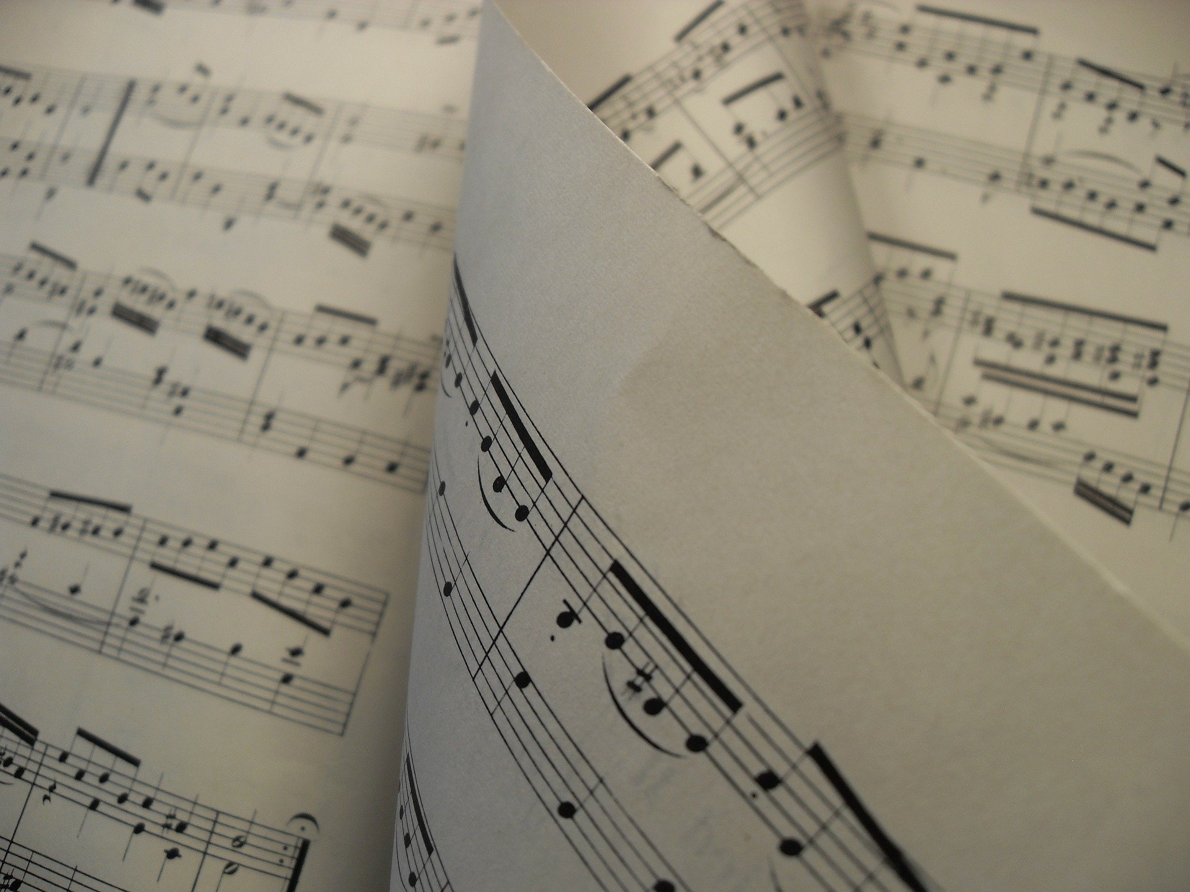
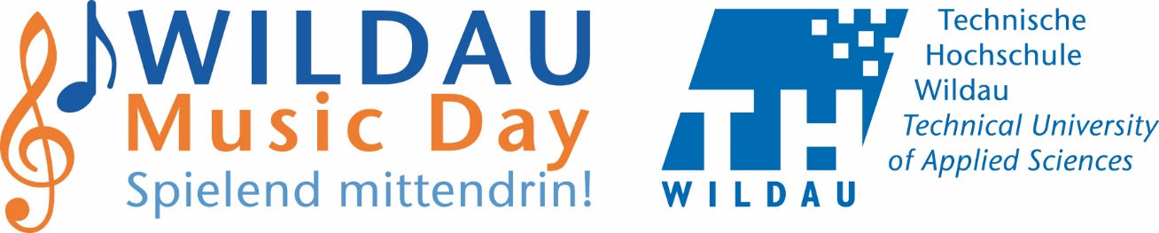
Bildunterschrift: Am 18. Juni 2022 veranstaltet die TH Wildau mit einem vielfältigen Programm erstmals den Wildau Music Day
Bild: Pixaybay Grafik: TH Wildau
Subheadline: Kultur auf dem Campus

Teaser:
Am 18. Juni 2022, ab 10 Uhr, veranstaltet die Technische Hochschule Wildau auf ihrem Campus zusammen mit vielen Partner/-innen aus Wildau und der Region den 1. Wildau Music Day parallel und ergänzend zum 1. Homecoming-Day der Hochschule. Gespielt werden klassische und moderne Stücke und auch zum Mitsingen wird es Gelegenheit geben.
Text:
Am 18. Juni 2022 veranstaltet die Technische Hochschule Wildau (TH Wildau) zusammen mit vielen Partner/-innen aus Wildau und der Region den 1. Wildau Music Day parallel und ergänzend zum 1. Homecoming-Day der Hochschule.
Zu Gast sind verschiedene Wildauer Künstler/-innen und Nachwuchstalente aus Wildau und der Umgebung. Mit dabei sind die Freie Musik- und Kulturakademie Wildau (mkaw), die Kreismusikschule Dahme-Spreewald, die musikbetonte Gesamtschule Paul Dessau in Zeuthen und die Musikschule Fröhlich mit dem Jugendorchester Rhythmus 2000. Die überwiegend jungen Musikerinnen und Musiker haben ein vielfältiges Programm von klassischen bis modernen Stücken vorbereitet. Zudem wird der Student Andy Sutyka die Gäste mit Klavierstücken verwöhnen. Der Chor vom Wildauer Singekreis wartet mit Volksliedern zum Mitsingen auf.
Dr. Frank Seeliger, Leiter der Hochschulbibliothek und Organisator des Wildau Music Day: „Wir freuen uns, dass wir so viele tolle Partner aus der Region mit vielen jungen Musiker/-innen gewinnen konnten. Mit dem Wildau Music Day können wir so ein Stück dazu beitragen, den Campus nach der Corona-bedingten Durststrecke auch kulturell wiederzubeleben.“
Das Programm startet um 10 Uhr in der Halle 10 direkt an der Technischen Hochschule Wildau, Hochschulring 1, in unmittelbarer Nähe zum S-Bahnhof Wildau und endet gegen 18 Uhr.
Die Mensa hat von 12 bis 15 Uhr geöffnet und sorgt für das leibliche Wohl.
Wir freuen uns auf viele Besucherinnen und Besucher aus der Region. Der Eintritt ist frei!
Weitere Infromationen zum Programm:
www.th-wildau.de/musicday

Fachliche Ansprechperson TH Wildau:
Dr. Frank Seeliger
TH Wildau
Leiter der Hochschulbibliothek
Tel.: +49 (0)3375 508 155
E-Mail: frank.seeliger@th-wildau.de

Ansprechpersonen Externe Kommunikation TH Wildau:
Mike Lange / Mareike Rammelt
TH Wildau
Hochschulring 1, 15745 Wildau
Tel. +49 (0)3375 508 211 / -669
E-Mail: presse@th-wildau.de

